IOAI 2025 Individuele wedstrijddag 2
Vertaling van de teamleider

Teamleiders moeten onderstaand formulier invullen, ook als ze geen vertaalde documenten nodig hebben.
Land Of Regio | Netherlands
Aantal teamleden  (de ruime papieren worden gedupliceerd volgens de nummer) | 4
Hoeveel pagina's in totaal  (inclusief voorpagina's) | 18

Appendix
- Op dag 2 is de GPT4o-mini model context window gelimiteerd tot een totaal van 1000 tokens ( in plaats van 4000 tokens).
- Voor elke deelnemer en voor elke taak worden 3 submissies geevalueerd: De n submissies dat zijn geselecteerd door de deelnemer en de 3 minus n submissies met de hoogste score op basis van Leaderboard A (validatie data). Je kunt 0, 1, of 2 submissies selecteren, maar zodra je een submissie hebt geslecteerd, zal het systeem je niet toelaten om terug te gaan naar 0.
- Elke submissie met een running time langer dan 40 minuten gedurende de evaluatie, zal worden afgebroken. Deze tijdslimitiet geldt alleen voor de running-time, niet voor hoe lang de submission in de queue staat.
- Elke deelnemer kan maximaal 3 oplossingen tegelijk indienen, hiervan word er maximaal 1 tegelijk uitgevoerd.
- De evaluatie server is uitgerust met een totaal van 480 GPU’s. Het is daarom normaal dat er een wachtrij ontstaat. De wachttijd zal waarschijnlijk hoger dan 30 minuten zijn, wanneer je jouw oplossingen binnen het laatste uur inlevert. Let op: alle ingeleverde bestanden zullen eerst worden geevalueerd voordat de eindscore word berekend.

IOAI 2025 On-Site Stage: Matching Toilet Pictogram

Let op: Meld je eerst aan voor de wedstrijd. Daarna kun je de dataset koppelen aan de GPU. Anders kan het zo zijn dat de notebook een foutmelding geeft omdat het pas toegang krijgt tot de dataset nadat je hebt deelgenomen aan de wedstrijd.

1. Probleembeschrijving
Deze taak richt zich op het trainen van een model om de relatie te leren tussen mannelijke en vrouwelijke toiletpictogrammen van hetzelfde toilet. Op basis van gelabelde trainings data moet u een matching model trainen dat, gegeven een query afbeelding, de gender-overstijgende tegenhanger vindt (bijvoorbeeld een mannelijk pictogram in de bijgesneden afbeelding koppelen aan de vrouwelijke tegenhanger in de originele afbeelding), onder de voorwaarde dat beide pictogrammen uit hetzelfde toilet komen.
Bijvoorbeeld, voor een queryafbeelding (d.w.z. een mannelijk pictogram in een bijgesneden afbeelding) die hieronder in Fig.1 wordt weergegeven, wordt het overeenkomstige equivalent ervan in Fig.2 weergegeven (d.w.z. een vrouwelijk pictogram in de originele afbeelding die van hetzelfde toilet afkomstig is).
 | 

2. Dataset
(1) Trainingsset:
De volgende mapstructuur word gebruikt voor het trainen van het model. Mapstructuur:
train/
├── crop/ # Bijgesneden Pictogrammen
│ ├── female/ 1.png, 2.png, ...
│ └── male/
└── orig/ # Originele Pictogrammen
├── female/
└── male/
Elke submap bevat pictogrammen met de namen 1.png tot en met 82.png, waarbij de nummers de toilet-ID aangeeft. Voor elk toilet zijn er vier afbeeldingen (houd er rekening mee dat vier afbeeldingen uit hetzelfde toilet dezelfde unieke ID delen in alle vier de submappen):
- crop/female/i.png → Bijgesneden vrouwelijk pictogram
- crop/male/i.png → Bijgesneden mannelijk pictogram
- orig/female/i.png → Origineel vrouwelijk pictogram
- orig/male/i.png → Origineel mannelijk pictogram
(2) Validatieset en testset:
Ofwel de validatieset (test_a) ofwel de testset (test_b) bevat twee submappen:
test_a/ (or test_b/)
├── query/ # Bijgesneden Pictogrammen voor matching.
└── gallery/ # Kandidaat Originele Pictogrammen
- query/ : bijgesneden pictogrammen die moeten overeenkomen.
- galerij/ : verzameling originele pictogrammen die bij elkaar passen.
- Let op:
  - In tegenstelling tot de training set (split) worden de bestandsnamen in query/ en gallery/ onafhankelijk genummerd en geschud, wat betekent dat de matching niet kan vertrouwen op de id's
  - Voor elk bijgesneden pictogram in query/ zijn er precies twee originelen in de galerij/ (één man, één vrouw uit hetzelfde toilet), wat betekent $\text{len}(\text{gallery})=2*\text{len}(\text{query})$
- Alle afbeeldingen zijn in .png- formaat.
- De validatieset heeft $10$ afbeeldingen in de map query/ en de testset heeft $30$afbeeldingen in de map query/ .

3. Taak
Voor elke afbeelding in de query/ map, voorspel de afbeelding in gallery/ die:
- Is van het tegenovergestelde geslacht, en
- Komt uit hetzelfde toilet
Deze matching moet worden uitgevoerd met behulp van uw getrainde model .

4. Indiening
U moet een notebook indienen met de naam submission.ipynb, dat het volgende moet bevatten:
- Het model trainings process (met behulp van train/ data)
- Het matching process voor beide testsets ( test_a/ en test_b/ )
- De notebook moet twee .npy -bestanden uitgeven:
submission_a.npy # Matching resultaten voor de validatie set (test_a).
submission_b.npy # Matching resultaten voor de test set (test_b).
Elk npy-bestand is een eendimensionale matrix met een grootte die gelijk is aan het aantal query's. Elke waarde in de matrix komt overeen met de afbeeldings-ID in de galerij.
submission_a.npy kan er bijvoorbeeld zo uitzien:
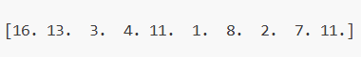
Een voorbeeld van een uitvoerformaat vindt u ook in baseline.ipynb .

5. Score
- Als de inzending binnen de tijdslimiet wordt voltooid, wordt de score als volgt berekend:
$$\text{Score}=\frac{\text{Number of correct matches}}{\text{Total queries}} \text{(1)}$$
- wat een float-getal zal zijn tussen $0.0$ en $1.0$ (inclusief).
- Inzendingen die de tijdslimiet overschrijden, krijgen een score van 0 .

6. Basislijn en trainingsset
- De basislijn staat in baseline.ipynb .
- De dataset bevindt zich in de trainingsset .

7. Vereisten
- Maximale inzendingslimiet: 15 keer. Alleen succesvolle inzendingen (d.w.z. inzendingen met een score op Leaderboard A) tellen mee voor de inzendingslimiet.
- Beperkingen voor de testomgeving: De testmachine start uw notebook binnen 15 minuten op. Als de uitvoeringstijd langer is dan 15 minuten, wordt het systeem geforceerd beëindigd en krijgt u de melding 'timeout' of ‘Failed’.
- Data en modellen indienen: Bij deze taak kunnen deelnemers alleen een notebook indienen en geen gekoppelde datasets of .pth-bestanden die ze zelf hebben gegenereerd. Controleer eerst de rechterbovenhoek om de gekoppelde dataset te verwijderen.
- 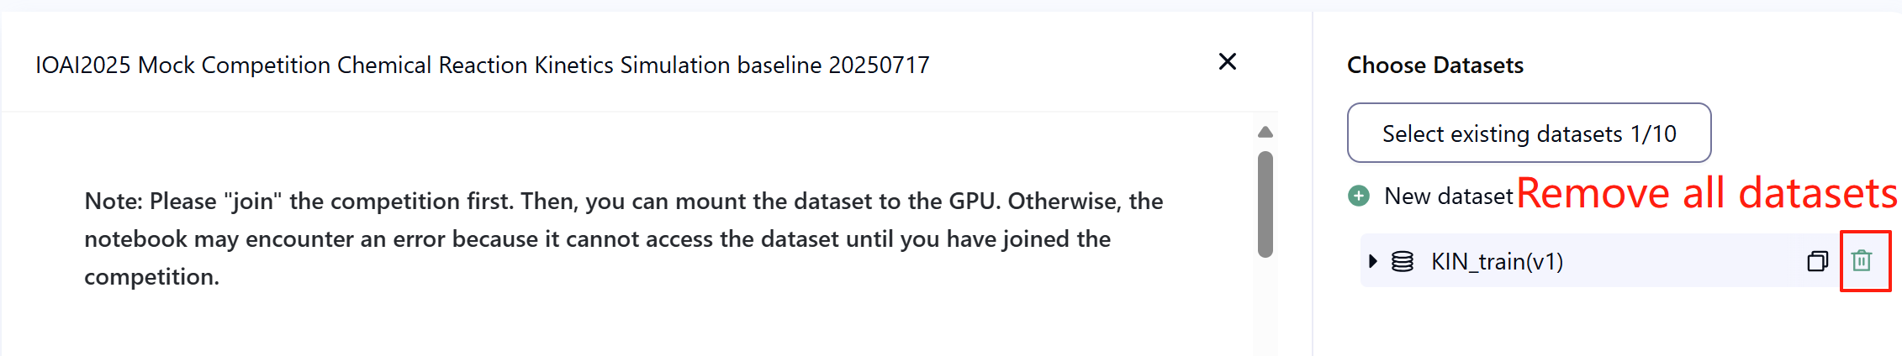
- Netwerk: Voor de on-site fase kan de testmachine geen verbinding maken met internet. Met andere woorden, het downloaden van commando's zoals 'pip' en 'conda' of het aanroepen van API's zal niet werken.
- Voorgeprogrammeerd model: In deze taak bieden we alleen een Clip-model aan in de dataset. U kunt dit gebruiken zoals in baseline.ipynb . Elk ander voorgeprogrammeerd model kan in deze taak worden gebruikt, mits het correct kan worden geïmporteerd zonder netwerkverbinding en zonder te downloaden. Deze melding betekent dat Bohrium niet kan garanderen dat alle voorgeprogrammeerde modellen in de Python-image worden uitgesloten bij de installatie van de pakketten. Als u bruikbare modellen vindt, kunt u deze gebruiken.

8. Voorzorgsmaatregelen
- Welke score is van toepassing: Deelnemers hebben de mogelijkheid, maar geen verplichting, om tot een maximum van twee inzendingsresultaten prioriteit te geven voor beoordeling (√ - geselecteerd, □ - niet geselecteerd). Daarnaast wordt er op basis van de score op leaderboard A van de overgebleven niet geselecteerde inzendingen, een totaal van maximaal 3 minus de geselecteerde inzendingen, geselecteerd voor inzending. Let op: Als je besluit om inzendingen te selecteren, is het niet mogelijk om het totaal geselecteerde inzendingen naar nul terug te brengen. De score vóór de unificatie voor deze taak wordt bepaald door de hoogste score op het klassement B van de in totaal 3 inzendingen. Andere gevallen van scoreberekening: zie Bijlage Platformmechanismen en -beperkingen voor individuele wedstrijden en GAITE.

- Hoe om te gaan met dubbelzinnigheid: Als er een conflict is tussen de taakbeschrijving en de trainingsset, de validatieset en de testset, wordt eerst de dataset gerespecteerd en wordt de dataset tijdens de wedstrijd niet gewijzigd.
- Deelnemers hebben alleen toegang tot Leaderboard A tijdens de wedstrijd en niet tot Leaderboard B. De eindscore wordt uitsluitend berekend op basis van de score in Leaderboard B.
- De hoogste score van het Wetenschappelijk Comité voor deze taak staat $0.90$ in Ranglijst B. Deze score wordt gebruikt voor score-unificatie.
- De basisscore van het Wetenschappelijk Comité voor deze taak staat $0.77$ in Ranglijst B. Deze score wordt gebruikt voor score-unificatie.

IOAI 2025 On-Site Stage: Authenticatie van antieke schilderijen

Let op: Meld je eerst aan voor de wedstrijd. Daarna kun je de dataset koppelen aan de GPU. Anders kan het notebook een foutmelding geven omdat het pas toegang krijgt tot de dataset nadat je hebt deelgenomen aan de wedstrijd.

1. Probleembeschrijving
Je bestudeert al geruime tijd kunstmatige intelligentie. Een oude vriend van je vader, een beroemd archeoloog en kunstcriticus, hoorde hierover en vroeg je om hulp. Je moet een algoritme ontwerpen dat antieke schilderijen kan classificeren als authentiek of als replica.
Omdat professionele authenticatie duur is, heeft het onderzoeksteam slechts voor een klein deel van de schilderijen authenticiteitslabels verkregen. Van de meeste monsters blijft de authenticiteit onbekend. Het is bekend dat de digitale kenmerken van de schilderijen sterke structurele patronen vertonen. Je krijgt de taak om alle beschikbare monsters – inclusief die met onbekende labels – te gebruiken om een model te trainen voor het classificeren van de authenticiteit van antieke schilderijen.

2. Dataset
De dataset bestaat uit een trainingsset, een validatieset en een testset. Elk set bevat 500 onafhankelijke samples.
- Trainingsset ( training_set.csv ) :
  - De eerste vijf kolommen geven de digitale kenmerken van elk antiek schilderij weer.
  - De zesde kolom bevat het label: 1 voor authentiek, -1 voor replica en 0 voor onbekend.
- De trainingsset wordt gebruikt om uw modellen te trainen en is tijdens de wedstrijd direct toegankelijk en te downloaden.
- Validatieset ( validation_set.csv ) :
  - Deze zijn vergelijkbaar met de trainingssetindeling, maar bevatten geen labelkolom.
- De validatieset wordt gebruikt om de score op het klassement A te berekenen en is tijdens de wedstrijd niet rechtstreeks toegankelijk.
- Testset ( test_set.csv ) :
  - Deze zijn vergelijkbaar met de trainingssetindeling, maar bevatten geen labelkolom.
- De testset wordt gebruikt om de score voor het klassement B te berekenen en is niet direct toegankelijk tijdens de wedstrijd.

3. Taak
Jouw taak is om een geschikt model te trainen dat de authenticiteit van schilderijen in de testsets kan voorspellen, ondanks het grote aantal niet-gelabelde monsters.

4. Indiening
Deelnemers moeten een notebook met de naam submission.ipynb indienen. Het bestand moet een zipbestand met de naam submission.zip opleveren, dat de volgende twee bestanden moet bevatten:
- submissionA.csv: Bevat de voorspelde labelresultaten van het model op de validatieset, waarbij elke regel een -1 of 1 is en er geen header is.
- submissionB.csv: Bevat de voorspelde labelresultaten van het model op de testset, waarbij elke regel een -1 of 1 is en er geen header is.
De testmachine leest het bestand submission.zip en berekent de scores. De inzendingsbestanden moeten strikt voldoen aan de bovenstaande indeling en naamgeving, anders kan het systeem ze niet correct lezen.
Details over de indieningsprocedure zijn te vinden in het baseline-notitieboek. Deelnemers wordt aangeraden dit te raadplegen voor advies.

5. Score
De evaluatiemaatstaf is classificatienauwkeurigheid, gedefinieerd als de verhouding van correct voorspelde monsters tot het totale aantal geëvalueerde monsters.

6. Basislijn en trainingsset
- De basislijn staat in baseline.ipynb .
- De dataset bevindt zich in de trainingsset.

7. Vereisten
- Maximale inzendingslimiet: 15 keer. Alleen succesvolle inzendingen (d.w.z. inzendingen met een score op Leaderboard A) tellen mee voor de inzendingslimiet.
- Beperkingen voor de testomgeving: De testmachine start uw notebook binnen 10 minuten op. Als de uitvoeringstijd langer is dan 10 minuten , wordt het systeem geforceerd beëindigd en krijgt u de feedback 'Timeout' of 'Failed'.
- Inzending van gegevens en modellen: Bij deze opdracht mogen deelnemers alleen een notebook indienen en geen gekoppelde datasets of zelf gegenereerde .pth-bestanden. Controleer eerst de rechterboven hoek om de gekoppelde dataset te verwijderen..
- 
- Netwerk: Voor de on-site fase kan de testmachine geen verbinding maken met het internet. Met andere woorden, het downloaden van commando's zoals 'pip' en 'conda' of het aanroepen van API's zal niet werken.
- Voorgeprogrammeerd model: Elk voorgeprogrammeerd model kan voor deze taak worden gebruikt, mits het correct kan worden geïmporteerd zonder netwerkverbinding en zonder te downloaden. Deze melding betekent dat Bohrium niet kan garanderen dat alle voorgeprogrammeerde modellen in de Python-image worden uitgesloten bij de installatie van de pakketten. Als u er bruikbare vindt, kunt u die gebruiken.

8. Voorzorgsmaatregelen
- Welke score is van toepassing: Deelnemers hebben de mogelijkheid, maar geen verplichting, om tot een maximum van twee inzendingsresultaten prioriteit te geven voor beoordeling (√ - geselecteerd, □ - niet geselecteerd). Daarnaast wordt er op basis van de score op leaderboard A van de overgebleven niet geselecteerde inzendingen, een totaal van maximaal 3 minus de geselecteerde inzendingen, geselecteerd voor inzending. Let op: Als je besluit om inzendingen te selecteren, is het niet mogelijk om het totaal geselecteerde inzendingen naar nul terug te brengen. De score vóór de unificatie voor deze taak wordt bepaald door de hoogste score op het klassement B van de in totaal 3 inzendingen. Andere gevallen van scoreberekening: zie Bijlage Platformmechanismen en -beperkingen voor individuele wedstrijden en GAITE.

- Hoe om te gaan met dubbelzinnigheid: Als er een conflict is tussen de taakbeschrijving en de trainingsset, de validatieset en de testset, wordt eerst de dataset gerespecteerd en wordt de dataset tijdens de wedstrijd niet gewijzigd.
- Deelnemers hebben alleen toegang tot Leaderboard A tijdens de wedstrijd en niet tot Leaderboard B. De eindscore wordt uitsluitend berekend op basis van de score in Leaderboard B.
- De hoogste score van het Wetenschappelijk Comité voor deze taak is 0,98 in Leaderboard B. Deze score wordt gebruikt voor score-unificatie.
- De basisscore van het Wetenschappelijk Comité voor deze taak is 0,46 in Leaderboard B. Deze score wordt gebruikt voor score-unificatie.

IOAI 2025 On-Site Stage: Pixel Efficiency Challenge

Let op: Meld je eerst aan voor de wedstrijd. Daarna kun je de dataset koppelen aan de GPU. Anders kan de notebook een foutmelding geven omdat het pas toegang krijgt tot de dataset nadat je hebt deelgenomen aan de wedstrijd.

1. Probleembeschrijving
Je bent student wildlife biologie en werkt aan een baanbrekend onderzoeksproject in het Starr Park Research Center. Je team heeft duizenden cameravallen geplaatst in afgelegen wildernisgebieden om populaties van bedreigde diersoorten te monitoren. De satellietinternetverbindingen in deze afgelegen gebieden hebben echter een extreem beperkte bandbreedte. Het is jouw taak om code te schrijven die de meest kritieke pixels in elke wildlife foto identificeert, zodat alleen de essentiële visuele informatie naar het hoofdkantoor hoeft te worden verzonden.
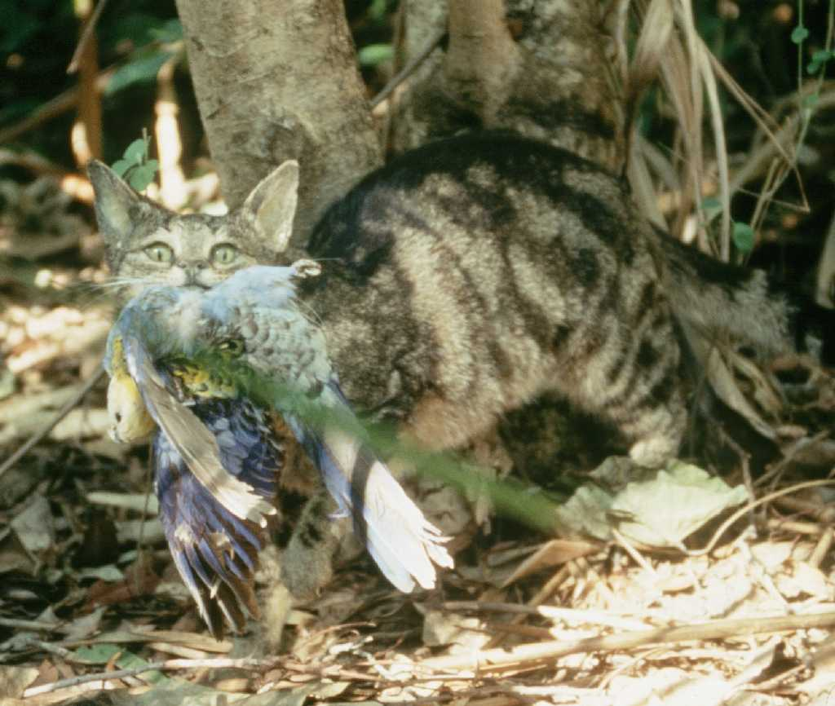

2. Dataset
De dataset bestaat uit een trainingsset en een testset. Datasets worden geladen met load_from_disk en hebben de vorm van datasets. De testset is niet zichtbaar voor de deelnemers.
De dataset bevat de volgende velden:
- afbeelding: de afbeeldingen zijn RGB-kleurenafbeeldingen in PIL-formaat, de grootte van elke afbeelding is (224, 224)
- naam: het diersoortlabel
- idx: unieke identificatiegegevens die worden gebruikt om gegevens te volgen.
1. Trainingsset ( map train_dataset ) :
  - De trainingsset wordt gebruikt om je modellen te trainen / experimenten mee uit te voeren. Je kunt de set tijdens de wedstrijd direct openen en downloaden.
  - De trainingsset bevat 700 afbeeldingen.
2. Testset ( test_dataset map) :
  - Deze volgen hetzelfde formaat als de trainingsset, maar bevatten niet het veld 'naam' .
  - Er zijn 698 afbeeldingen in de testset, deze zijn verdeeld in 2 testsets met een verhouding van 3:7. Dat wil zeggen dat 30% van de gegevens wordt gebruikt om de score op Leaderboard A te berekenen en nog eens 70% om de score op Leaderboard B te berekenen.
  - De testset wordt gebruikt om de score op Leaderboard A en Leaderboard B te berekenen en is niet direct toegankelijk tijdens de wedstrijd. Deelnemers kunnen de resultaten op Leaderboard A bekijken, maar niet op Leaderboard B. De eindscore wordt alleen berekend met behulp van Leaderboard B. De subsets voor Leaderboard A en Leaderboard B zijn volledig verschillend.

3. Taak
U krijgt een dataset met foto's van dieren en een CLIP-model waarmee u diersoorten kunt classificeren zonder dat u ze hoeft te scannen. Om bandbreedte te besparen, moet u maximaal 6,25% van de pixels van elke afbeelding behouden en de classificatienauwkeurigheid zo hoog mogelijk houden.
Concreet is het uw taak om voor elke afbeelding één rechthoekmasker te retourneren, dat één rechthoekig gebied bevat dat aangeeft welk gebied behouden moet blijven. Elk masker wordt gedefinieerd door twee coördinatentupels: één voor de linkerbovenhoek en één voor de rechteronderhoek van de rechthoek. Hieronder ziet u een visualisatie van hoe de afbeelding eruit zou zien na het toepassen van een rechthoekig masker met behulp van het proces vanaf de basislijn:
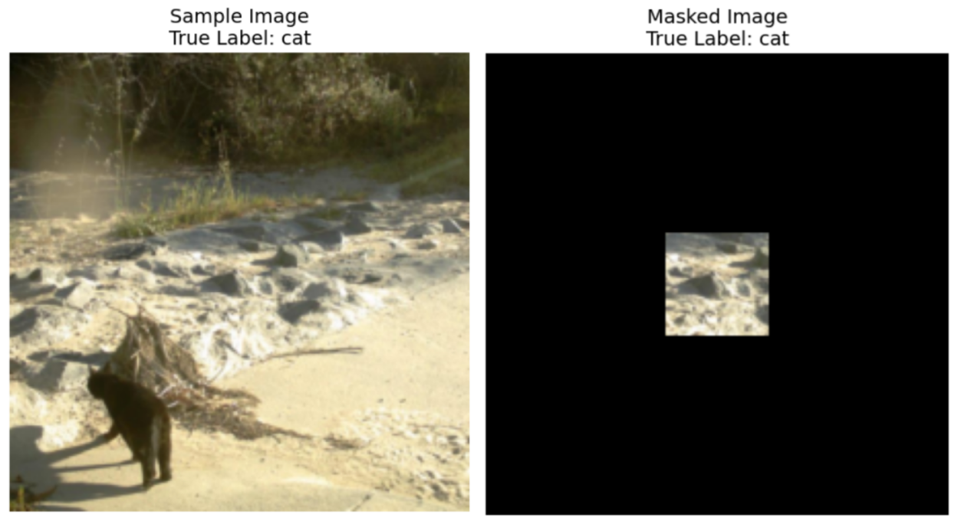
Coördinatenconventie:
- Coördinaten in de linkerbovenhoek zijn inclusief (de pixel op deze positie is opgenomen in het masker)
- Coördinaten in de rechterbenedenhoek zijn exclusief (de pixel op deze positie is NIET opgenomen in het masker)
Als u bijvoorbeeld de coördinaten ((10, 20), (15, 25)) opgeeft , bedekt het masker pixels van rij 10 tot en met 14 en kolom 20 tot en met 24, voor een totaaloppervlak van 25 pixels.
Ter illustratie: als een afbeelding 3x3 groot is en we alleen de pixel rechtsboven willen behouden met behulp van de coördinaten ((0, 2), (1, 3)) , dan zou het resulterende binaire masker er zo uitzien:
[[0, 0, 1],
[0, 0, 0],
[0, 0, 0]]
Hieronder vindt u een samenvatting van de eisen waaraan uw maskers moeten voldoen:
- Retourneer één rechthoekmasker gedefinieerd door coördinaten tuples: ((boven, links), (onder, rechts))
- De coördinaten in de linkerbovenhoek zijn inclusief, de coördinaten in de rechteronderhoek zijn exclusief
- Het rechthoekige masker mag maximaal 6,25% van de originele pixels bedekken (minimaal 93,75% reductie van de originele pixels)
- Alle afbeeldingen hebben een formaat van (224, 224), dus de coördinaatwaarden moeten binnen het bereik [0, 224] liggen.
Afbeeldingen worden gemaskeerd met behulp van het masker dat u hebt gemaakt. Buiten de gemaskeerde rechthoek worden alle pixels buiten de gemaskeerde rechthoek vervangen door RGB(0, 0, 0) (zwart)-waarden. De gemaskeerde afbeelding wordt vervolgens tijdens de evaluatie door het CLIP-model gestuurd. Jouw taak is om de classificatienauwkeurigheid van het CLIP-model voor deze gemaskeerde afbeeldingen zo hoog mogelijk te houden. Er wordt een extra klasse aan de classificatieklassen toegevoegd om ervoor te zorgen dat uw gemaskeerde afbeelding daadwerkelijk bruikbare informatie bevat voor de onderzoekers in het Starr Park-hoofdkantoor. Dus als uw afbeelding bijvoorbeeld geen dierinformatie bevat, voorspelt het model de andere klasse in plaats van een willekeurig dier te voorspellen en een kans te hebben om het correct te krijgen.
U hoeft alleen te werken met het meegeleverde CLIP-model en de dataset. Ter herinnering: CLIP genereert representaties voor zowel tekst als afbeeldingen en kan een gelijkenisscore tussen beide berekenen. Dus als u tien dierklassen hebt, kan CLIP naar de meegeleverde afbeelding kijken en bepalen welke tekst (klasse) het dichtst bij de afbeelding staat.
Om ervoor te zorgen dat uw oplossing het beeldverkeer voor het onderzoekscentrum aankan, moet uw code MINDER DAN 8 MINUTEN draaien voor de 698 afbeeldingen in de testdataset . Het is raadzaam om uw oplossing eerst te testen op de trainingsset, die 700 afbeeldingen bevat, om te begrijpen hoeveel tijd uw oplossing nodig heeft (de testset zou iets langer duren vanwege het laden van de dataset).

4. Indiening
Deelnemers moeten een notebook indienen met de naam submission.ipynb. Dit bestand moet een .jsonl- bestand met de naam submission.jsonl opleveren, dat alle gegenereerde maskers voor de datasetsplitsing bevat. Elk masker in het submission.jsonl -bestand moet worden opgeslagen als een tupel (tuple) van twee coördinatentupels: ((boven, links), (onder, rechts)), waarbij de linkerbovenhoek inclusief is en de rechteronderhoek exclusief.
Deelnemers hoeven de testsets niet te scheiden in Leaderboard A en Leaderboard B. De evaluatiemachine leest het bestand submission.jsonl en berekent automatisch de scores voor Leaderboard A en Leaderboard B op basis van de voorspellingsresultaten en de echte labels.
De in te dienen bestanden moeten strikt aan de bovenstaande opmaak en naamgeving voldoen. Anders kan het systeem ze niet correct lezen.

5. Score
De evaluatiemaatstaf is classificatienauwkeurigheid, gedefinieerd als de verhouding van correct voorspelde monsters tot het totale aantal geëvalueerde monsters.
Uw score is de nauwkeurigheid van de CLIP-classificatie bij nul-opnames op de gemaskeerde testbeelden. Als een ingediend masker voor een afbeelding ongeldig is (verkeerde vorm, meer dan 6,25% pixels behouden, enz.), wordt die afbeelding als onjuist beschouwd. Er is een voorbeeldscript beschikbaar om de trainingssplitscore te berekenen.

6. Basislijn en trainingsset
- De basislijn staat in baseline.ipynb .
- De trainingsset bevindt zich in trainingsset .

7. Vereisten
- Maximale inzendingslimiet: 15 keer. Alleen succesvolle inzendingen (d.w.z. inzendingen met een score op Leaderboard A) tellen mee voor de inzendingslimiet.
- Beperkingen voor de testomgeving: De testmachine start uw notebook binnen 8 minuten op. Als de uitvoeringstijd langer is dan 8 minuten, wordt het systeem geforceerd beëindigd en krijgt u de feedback 'Timeout' of ‘Failed’.
- Gegevens en modellen indienen: Bij deze taak kunnen deelnemers alleen een notebook indienen en geen gekoppelde datasets of .pth-bestanden die ze zelf hebben gegenereerd. Controleer eerst de rechterbovenhoek om de gekoppelde dataset te verwijderen.
- Netwerk: Voor de on-site fase kan de testmachine geen verbinding maken met internet. Met andere woorden, het downloaden van commando's zoals 'pip' en 'conda' of het aanroepen van API's zal niet werken.
- Voorgeprogrammeerd model: De taak bevat een CLIP-model in de dataset. Hoe u dit kunt gebruiken, vindt u in baseline.ipynb . Elk ander voorgeprogrammeerd model kan in deze taak worden gebruikt, mits het correct kan worden geïmporteerd zonder netwerkverbinding en zonder te downloaden. Deze melding betekent dat Bohrium niet kan garanderen dat alle voorgeprogrammeerde modellen in de Python-image worden uitgesloten bij de installatie van de pakketten. Als u bruikbare modellen vindt, kunt u deze gebruiken.

8. Voorzorgsmaatregelen
- Welke score is van toepassing: Deelnemers hebben de mogelijkheid, maar geen verplichting, om tot een maximum van twee inzendingsresultaten prioriteit te geven voor beoordeling (√ - geselecteerd, □ - niet geselecteerd). Daarnaast wordt er op basis van de score op leaderboard A van de overgebleven niet geselecteerde inzendingen, een totaal van maximaal 3 minus de geselecteerde inzendingen, geselecteerd voor inzending. Let op: Als je besluit om inzendingen te selecteren, is het niet mogelijk om het totaal geselecteerde inzendingen naar nul terug te brengen. De score vóór de unificatie voor deze taak wordt bepaald door de hoogste score op het klassement B van de in totaal 3 inzendingen. Andere gevallen van scoreberekening: zie Bijlage Platformmechanismen en -beperkingen voor individuele wedstrijden en GAITE.

- Hoe om te gaan met dubbelzinnigheid: Als er een conflict is tussen de taakbeschrijving en de trainingsset, de validatieset en de testset, wordt eerst de dataset gerespecteerd en wordt de dataset tijdens de wedstrijd niet gewijzigd.
- Deelnemers hebben alleen tijdens de wedstrijd toegang tot Leaderboard A en niet tot Leaderboard B. De eindscore wordt uitsluitend berekend op basis van de score in Leaderboard B.
- De hoogste score van het Wetenschappelijk Comité voor deze taak is 0,83 in Leaderboard B. Deze score wordt gebruikt voor score-unificatie.
- De basisscore van het Wetenschappelijk Comité voor deze taak is 0,19 in Leaderboard B. Deze score wordt gebruikt voor score-unificatie.

<< LAATSTE PAGINA >>

<< LAATSTE PAGINA >>

